Szitakötő 57. szám
Napközis foglalkozástervezet

Foglalkozás témája: Szitakötő ifjúsági gyermekfolyóirat: Őserdei mese feldolgozása
Kapcsolódó tantárgyak: Magyar nyelv és irodalom, környezetismeret, technika
Célok, feladatok:
- Kézügyesség fejlesztése
- A gyakorlati tevékenységekhez szükséges készségek, képességek fejlesztése
- Érdeklődés felkeltése
- A szövegértésformálása, a koncentráció kiterjesztése, az értő figyelem, a memória bővítése.
- A szóbeli szövegalkotás, a kommunikáció gyakorlása.
- A koncentráció fejlesztése, tárgyalkotási képesség fejlesztése.
- Az egymásra figyelés erősítése
- Figyelem, koncentráció fejlesztése az alkotómunka során
- Rend és szabálykövetés igényének alakítása
Szükséges anyagok, eszközök: színes kartonpapírok, kinyomtatott kaméleonokat ábrázoló papírok, laptop, projektor, olló, filctollak, ragasztó
Felhasznált források: Keresd a különbségeket Bobó macival! – Britta Zimmermann, Anja Lohr, Stefan Lohr, Tudatos Lépés Kft. 2012.
https://soundcloud.com/liget/sets/hangos-szitakoto-2022
https://www.youtube.com/watch?v=KMT1FLzEn9I

Az óra menete
Előzetes teendők:
Anyagbeszerzés. Anyagok beszerzése és a szükséges sablonok elkészítése.
- Óra eleji szervezés:
Szükséges felszerelések kiosztása, elrendezése
- Ráhangolás, motiváció
Változások keresése a képeken (10 db)

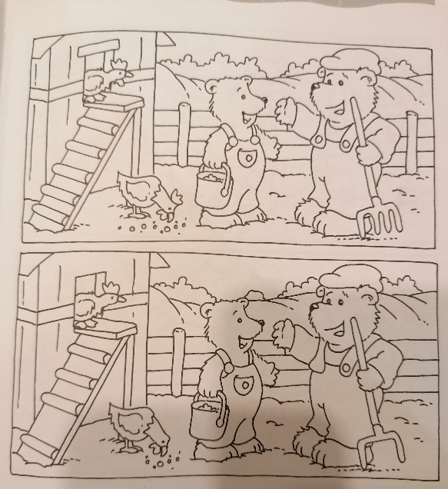
- Mesehallgatás:
Hallgassuk meg közösen Janecskó Kata: Őserdei mese című olvasmányát.
https://soundcloud.com/liget/sets/hangos-szitakoto-2022
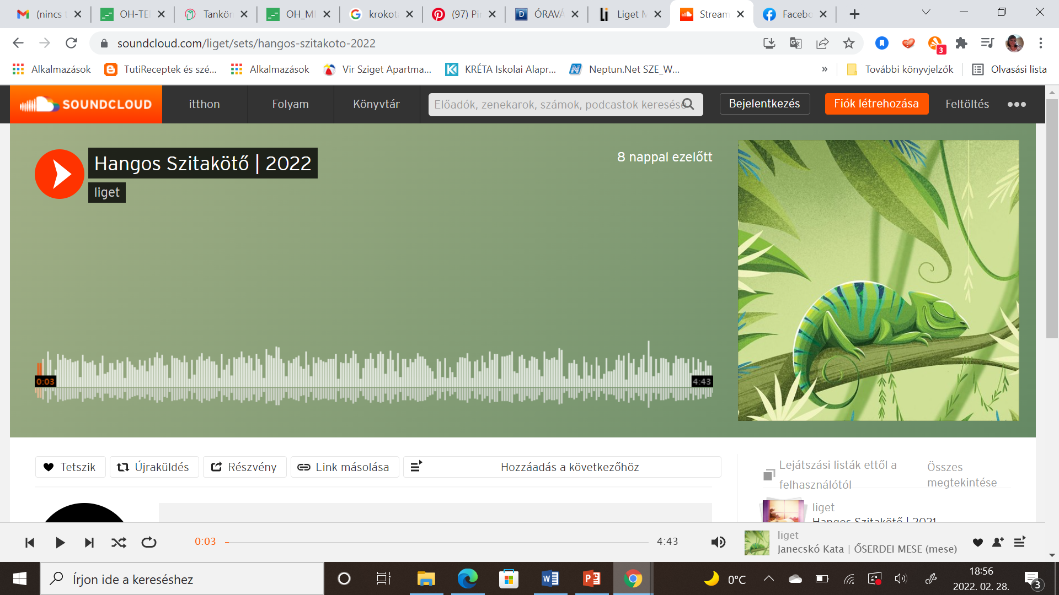
Kötetlen beszélgetés a meséről.
- Rövid film megtekintése a kaméleon színének változásáról
https://www.youtube.com/watch?v=KMT1FLzEn9I
- Célkitűzés:
Kaméleont fogunk készíteni!
Az elkészült tárgy (kaméleon) bemutatása:

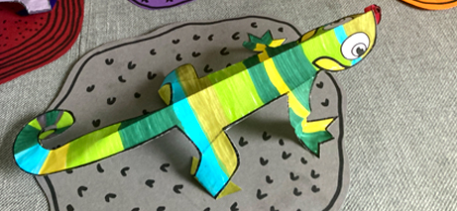

4. Tervezés, munkadarab elkészítése

- A kaméleon színezése
- A munkadarab elemeinek kinyírása
- Ragasztás a kartonpapírra
Balesetmegelőzés:
5. Értékelés
A megadott szempontok szerint: nyírás, filctollal rajzolás, színek esztétikus kiválasztása.

Sablon:
